Nom, prénom du candidat:……………………………………… Mardi 19 mai 2015
Lycée Victor Duruy Bagnères–de-Bigorre Durée: 55 min
EPREUVE DE MATHEMATIQUES E 31

CCF2 BTS CRSA

durée: 55 min

L'utilisation d'une calculatrice scientifique et du logiciel geogebra est autorisée.
Un formulaire est donné à la fin du sujet. Aucun document n'est autorisé.
L'utilisation d'un téléphone portable est interdite.
Le candidat est invité à faire figurer sur la copie toute trace de recherche même incomplète.
La qualité de la rédaction, la clarté et la précision des raisonnements entreront pour une part
importante dans l'appréciation des copies.

• Exercice 1 :Test d'hypothèse bilatéral et eau minérale.
Les parties A et B sont indépendantes et peuvent être traitées séparément.
Une régie commercialise des bouteilles d'eau minérale.

Partie A:
Une eau minérale est dite magnésienne lorsqu'elle contient plus de 75 mg de magnésium pour 1,5 litre. On note X la variable aléatoire qui à chaque bouteille de 1,5 litre associe la masse de magnésium qu'elle contient en milligramme. On admet que, pour la source exploitée par la régie, X suit la loi normale de moyenne 77 et d'écart type 0,8.

- Déterminer la probabilité qu'une bouteille de 1,5 l prise au hasard dans la production soit conforme pour la masse de magnésium (c’est-a-dire soit magnésienne). Arrondir à 10 ^{– 3}.
…………………………………………………………………………………………………………………………………………………………………………………………
- Déterminer le nombre réel k tel que la probabilité que la masse de magnésium dans une bouteille de 1,5 l prélevée au hasard dans la production soit inférieure ou égale à k est égale à 0,05. Arrondir à 10 ^{– 3}.
…………………………………………………………………………………………………………………………………………………………………………………………


Partie B:
Pour contrôler le bon fonctionnement d'une machine à embouteiller, on construit un test d'hypothèse bilatéral qui sera mis en œuvre tous les jours.
Pour une production d'une journée, la variable aléatoire X qui, à toute bouteille prise au hasard dans cette production associe le volume d'eau exprimé en litre qu'elle contient, suit la loi normale de moyenne inconnue μ et d'écart type 0,01.
On désigne par la variable aléatoire qui, à chaque échantillon aléatoire de 100 bouteilles prélevé dans cette production d'une journée, associe la moyenne des volumes d'eau contenus dans les bouteilles de cet échantillon. La production pendant une journée est assez importante pour que l'on puisse assimiler ces prélèvements à des tirages avec remise.
On considère que la machine est bien réglée lorsque μ = 1,5.

L'hypothèse nulle est H₀ : μ = 1,5.
Le seuil de signification du test est fixé à α = 0,05.
- Quelle est l'hypothèse alternative H₁ pour ce test bilatéral ?
…………………………………………………………………………………………………………………………………………………………………………………………
- Sous l'hypothèse H₀, on admet que la variable aléatoire suit la loi normale de moyenne 1,5 et d'écart type 0,001. Déterminer le réel positif h tel que: P(1,5 – h ≤ ≤ 1,5 + h) = 0,95
et compléter le schéma :

appeler l'examinateur □
- Enoncer la règle de décision permettant d'utiliser ce test.
…………………………………………………………………………………………………………………………………………………………………………………………
…………………………………………………………………………………………………………………………………………………………………………………………
…………………………………………………………………………………………………………………………………………………………………………………………
…………………………………………………………………………………………………………………………………………………………………………………………
…………………………………………………………………………………………………………………………………………………………………………………………
- Sur un échantillon de 100 bouteilles, on obtient que la moyenne des volumes d'eau contenus dans ces bouteilles est = 1,495.
Au vu de cet échantillon, peut-on, au seuil de signification de 5%, conclure que la machine est bien réglée ?
…………………………………………………………………………………………………………………………………………………………………………………………
…………………………………………………………………………………………………………………………………………………………………………………………
…………………………………………………………………………………………………………………………………………………………………………………………
• Exercice 2 :Equation différentielle et tremblement de terre.
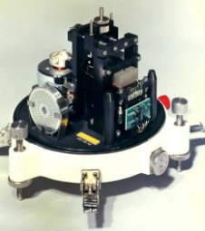
Comme son nom l'indique un sismographe est un instrument qui enregistre les mouvements du sol. La partie "mesure" de l'instrument, c'est à dire le capteur des mouvements du sol s'appelle un sismomètre. C'est à cette partie que nous allons nous intéresser en choisissant le modèle muni d'une masse oscillant au bout d'un ressort et amortie par un amortisseur fluide. Les tremblements de terre génèrent deux types de mouvement du sol : des mouvements verticaux et
Sismographe moderne
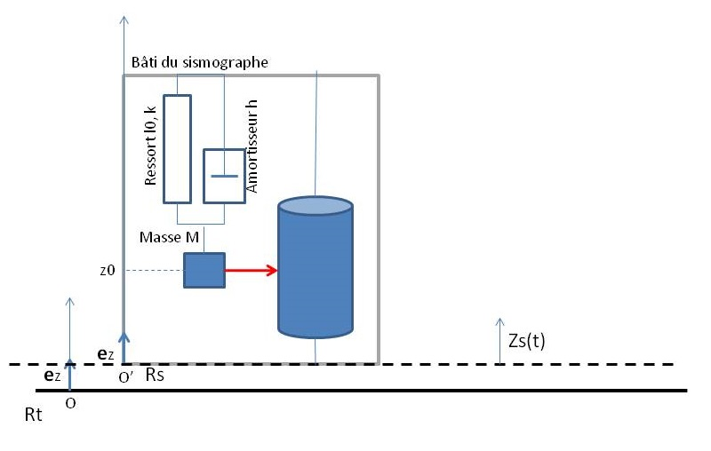
des mouvements horizontaux. Le type de sismographe étudié ici ne mesure que les mouvements verticaux. On peut considérer ces mouvements verticaux comme une onde sinusoïdale appliquée à la masse M, on prendra ici une expression de la forme: a sin x.
y
Lors d'un tremblement de terre le stylet fixé sur la masse M se déplace verticalement. On note y(x) la position verticale du stylet (en cm) à l’instant x, exprimé en secondes.

A l’instant x = 0, on considère que la masse M est située à l’origine du repère, ainsi y(0) = 0. Le tremblement de terre commence à l’instant x = 0.
0
stylet
L’objectif de l’exercice est d’obtenir la position verticale maximale du stylet au cours des 5 premières secondes.
Les lois de la physique montrent que la fonction y est solution de l'équation différentielle:
m y" + h y' + k y = a sinx soit y" + y' + y = sin x
où m est la masse de M, k est la constante de raideur du ressort et h le coefficient d'amortissement de l'amortisseur fluide.
On obtient alors l'équation différentielle (E) : y " + 2 y'+ 5 y = 10 sin x.
1°) Résoudre sur [0 ; +∞[ l'équation différentielle (E₀): y " + 2 y'+ 5 y = 0.

2°) Vérifier que la fonction g définie sur [0 ; +∞[ par g(x) = 2 sin x – cos x est une solution particulière de (E): y " + 2 y'+ 5 y = 10 sin x .

3°) En déduire l'ensemble des solutions de l'équation différentielle (E) sur [0 ; +∞[ .

4°) Déterminer la solution particulière f de (E) vérifiant les conditions initiales f(0) = 0 et f'(0) = 1 et faire apparaitre sa courbe représentative sur un écran.
f(x) = ………………………………………………………………………………………………

En déduire graphiquement une valeur approchée de la position verticale maximale du stylet au cours des 5 premières secondes : ………………………
Appeler l'examinateur □
Formulaire:
Soit l'équation différentielle (E₀): a y" + b y' + c y = 0 et Δ le discriminant de son équation caractéristique ①.
Si Δ > 0 alors (E₀) a pour solution générale y₀(x) = où r₁ et r₂ sont les solutions réelles de ①.
Si Δ = 0 alors (E₀) a pour solution générale y₀(x) = où r₀ est la solution réelle de ①.
Si Δ < 0 alors (E₀) a pour solution générale y₀(x) = où r₁ et r₂ sont les solutions complexes de ① avec r₁ = α + i β.

